NOME: ___________________________________ DATA: _____ / _____/ ______
ESCOLA: _________________________________________ ANO/TURMA________

QUESTÃO 01 – ESCOLA PROFº AUGUSTO CÉSAR RIBEIRO
HABILIDADE- Identificar as variedades de alimentação dos seres vivos.
Leia com atenção o texto abaixo:

Alimentação dos animais.

Existem muitas maneiras de obter alimento no ambiente.
Alguns animais alimentam-se de vegetais. Há também aqueles que se alimentam de outros animais.
Os animais que se alimentam unicamente de vegetais são chamados de herbívoro.
Há animais que se alimentam apenas de outros animais. Eles são chamados de carnívoros.
Existem animais que têm uma alimentação variada, podendo se alimentar de vegetais e de outros animais. Eles são chamados de onívoros.

Marque (x) apenas nas alternativas corretas:

( ) O papagaio alimenta-se de frutos e sementes, por isso, podemos dizer que ele é um animal herbívoro.
( ) Animais que se alimentam de carne e vegetais são chamados de animais herbívoros.
( ) Os animais carnívoros se alimentam de carne de outros animais.
( ) A maioria das pessoas come certa variedade de alimentos, um exemplo de prato bem nutritivo contém arroz, feijão, carne e salada, de acordo com esse tipo de alimentação, é possível dizer que o ser humano é um animal onívoro.

QUESTÃO 02 – ESCOLA DULCE PEDROSA ROMEIRO GUIMARÃES
HABILIDADE- Reconhecer a importância da água no ambiente e da água tratada e potável em seu dia a dia e na manutenção de sua saúde. Identificar e nomear o desperdício da água como ação humana que ameaça o equilíbrio ambiental.

Água – consumo consciente

Águas escuras dos rios
Que levam
A fertilidade ao sertão
Águas que banham aldeias
E matam a sede da população...

Questão 1:

A música fala que a água mata a sede da população. Antes de bebermos a água ela precisa:
- Ser coletada no rio.
- Ser gelada.
- Ser tratada ou filtrada.
- Ser encanada até as casas.

Questão 2:

A água é uma substância muito importante para a vida na Terra, pois todos os seres vivos necessitam delapara viver. Como podemos evitar o desperdício de água
- Tomar banho com o chuveiro aberto em todo o tempo.
- Não deixar a torneira aberta enquanto escova os dentes.
- Deixar a torneira aberta enquanto passa sabão nas mãos.

Questão 3:
A água é muito importante para a vida no nosso planeta. Precisamos preservá-la. É um exemplo de desperdício de água.
- Produzir remédio.
- Tomar banho.
- Deixar a torneira aberta sem uso
- Beber muita água.
Questão 4:

A água que bebemos deve ser tratada para não conter impurezas que fazem mal à nossa saúde.
Marque com um X, onde encontramos água própria para beber:
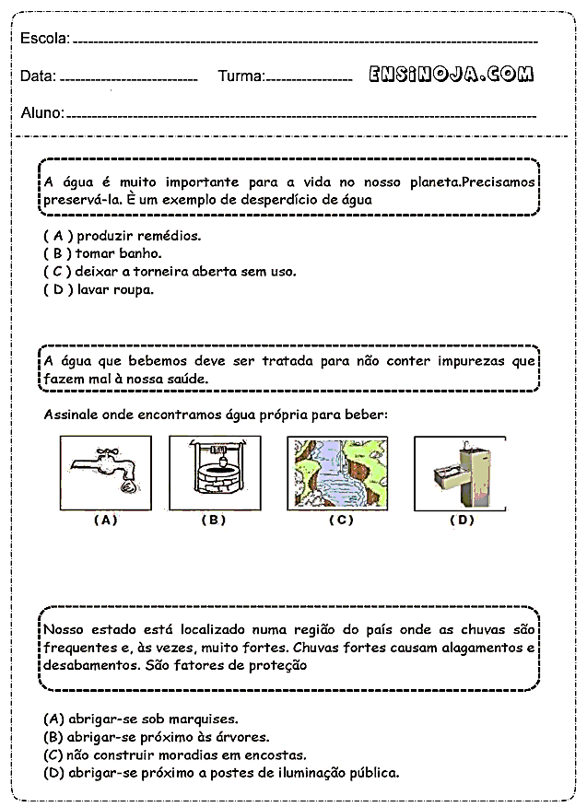

Questão 5:

Veja as ilustrações abaixo e escreva a utilidade da água em cada situação.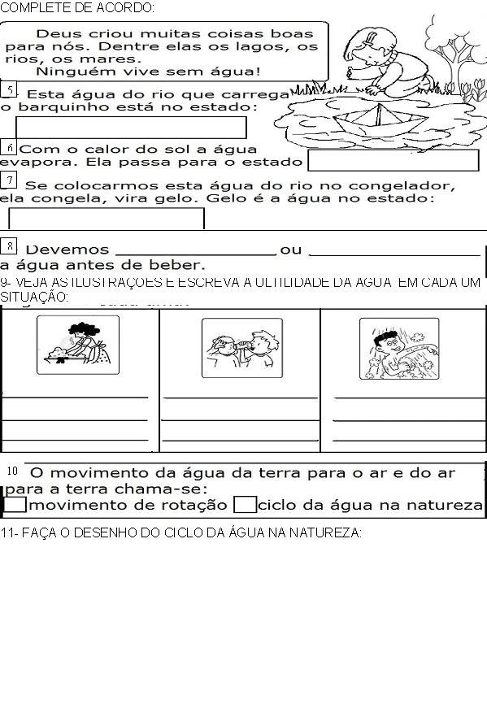

GABARITO

- C2-B 3-C 4- D 5 - Lavar roupas
- Beber água
- Tomar banho

QUESTÃO 03 – ESCOLA PROF. MARIA APPARECIDA CAMARGO DE SOUZA
HABILIDADE- Reconhecer cuidados com a saúde e o bem estar relacionados a medidas coletivas como a coleta de resíduos.
Espera-se que o aluno afirme positivamente que o lixão a céu aberto pode trazer doenças. Pois o lixo acumulado pode entre outros possibilitar a proliferação de animais indesejados como os ratos que por sua vez são transmissores de diferentes doenças.

Observe a imagem:
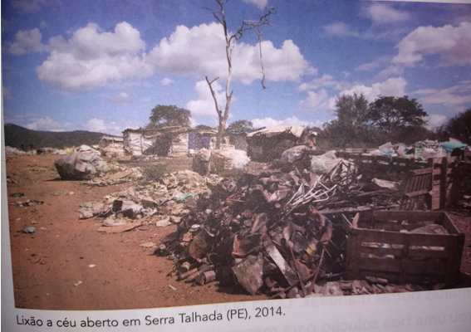

Agora responda:
É correto afirmar que esse lixão a céu aberto pode transmitir doenças?Por quê?
________________________________________________________________
________________________________________________________________

QUESTÃO 04 – ESCOLA PROF. MARIA MADUREIRA
HABILIDADE-A importância de um corpo saudável
OBJETIVO: Identificar alguns cuidados para a manutenção da saúde do corpo.

QUESTÃO:

1 – Quais situações abaixo ajudam a manter o corpo saudável?

( ) Alimentar-se bem e praticar exercícios

( ) Beber água e dormir pouco

( ) Comer lanches frequentemente

( ) Comer frutas, verduras e legumes

QUESTÃO 05 – ESCOLA PROF.ORLANDO PIRES
HABILIDADE- Reconhecer cuidados com a saúde e o bem estar relacionados a medidas coletivas, como coletas de resíduos, tratamentos de água e esgoto.
OBSERVE A IMAGEM ABAIXO:

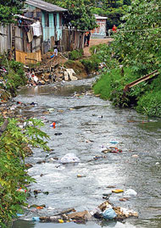

- Esta imagem mostra um rio limpo ou poluído? Justifique
______________________________________________________________________________________________________________________________________________________
- A água desse rio é própria para consumo? Justifique
___________________________________________________________________________
___________________________________________________________________________
- O que pode ser feito para evitar a poluição dos rios?
___________________________________________________________________________
_____________________________________________________________________________

